<h1>2018 Volkswagen Atlas</h1>

<p>Volkswagen Atlas është një automjet mesatar shërbimesh sportive (SUV) prodhuar nga prodhuesi gjerman Volkswagen në fabrikën e tij Chattanooga në Chattanooga, Tennessee në Shtetet e Bashkuara. Atlas është makina më e madhe e prodhuar në platformën MQB të Grupit Volkswagen, ka një shtrirje tërthore inline-katër ose kënd të ngushtë V6.Atlas është tregtuar si Volkswagen Teramont në Lindjen e Mesme, Kine, Meksik dhe Rusi ,ku prodhimi në Ningbo, Kinë filloi në vitin 2017.</p>

**<h2>histori</h2>**

Atlas u prezantua në LA Auto Show në Los Anxhelos më 17 nëntor 2016. Ai shkoi në shitje në Shtetet e Bashkuara dhe Kanada në maj 2017 si një model 2018, me çmim duke filluar në 30.500 dollarë.

**Detajet**

Karakteristikat e përfshira në Atlas janë VW Digital Cockpit, një hapësirë ​​në dispozicion 96.8 kub (2.74 m3), shtatëmbëdhjetë mbajtës për filxhanat, një vendndodhje e dytë në stol me vend për tre fëmijë, lidhje standarde Android Auto dhe Apple CarPlay me Volkswagen CarNet dhe MirrorLink, shtatë sisteme të përmirësuar të stabilitetit dhe Volkswagen 4Motion me katër rrota me shumicën e modeleve.

**Engines**

Atlas ka dy opsione per motorin në Shtetet e Bashkuara: 2.0L benzinë ​​me katër cilindra (I4) turbo, 235 kuaj fuqi (175 kW), 258 lb⋅ft (350 N⋅m) e çift rrotullues 3.6L benzinë ​​me 6 cilindra (V6), 276 kuaj fuqi (206 kW), 266 lb⋅ft (361 N⋅m) të çift rrotullues

**Siguri**

Atlas i 2018 mori vlerësimin IIHS "Top Safety Pick" pas fitimit të vlerësimeve "Mirë" në të gjitha pesë testet e shkathtësisë dhe një vlerësim "superior" në testin e parandalimit të aksidentit të përparme.

2018 Volkswagen Atlas.Review

Harrojeni Routanin. Njihuni me Atlas.

Herën e fundit që Volkswagen shiti një automjet në SHBA , I afte te mabnte pesë perona, ishte Routani.

Ashtu si Volkswagen Jetta dhe Passat sedans, Volkswagen, Atlas i 2018 është hartuar sipas modelit amerikan, që do të thotë se aftësia e tij e veçantë është madhësia. Brenda, ofron hapësir për familjet në rritje, duke përfshirë një rresht të tretë sendiljesh. Duke qene vitprodhim i 2018, kjo SUV ofron teknologjitë më të fundit të kohës sonë, si për të argëtuar dhe mbajtur të gjithë brenda te sigurt.

Me një çmim bazë prej 30,750 $, Atlas është në përputhje me SUV-të e tjera me madhësi të plotë, me tre rreshta.

Estetika e Atlas absolutisht bie në anën mashkullore. Grilat e thjeshta dhe dritat formojnë një brez të gjerë në të gjithë fytyrën e automjetit që thekson gjerësinë e saj, ndërsa linjat më të pastra të karakterit vijojnë përgjatë anëve, të ndërprera vetëm nga një palë feneresh, ne formen e nje rrethi zjarri.

Brendesia e Atlas-it eshte mbreslenese ku nuk eshte harrur asnje detaj ne dizejnimin dhe zgjedhjen e materialeve. Është krejtësisht mirë por per një makinë familjare që kushton gati 50,000 dollarë, plastika nuk eshte materiali i duhur qe duhet te gjendej në këtë model Premium SEL.

Megjithatë, sa i përket rehatise, Atlas është një lider ne treg. Rreshti i dytë i karrigeve rrëshqet në anën e përparme dhe të pasme, që do të thotë se hapsira e duhur per këmbt mund të rregullohet për udhëtarët e radhës së tretë. Rreshti i tretë eshte me madhësi të plotë dhe mund të mbaje të rriturit pa problem. Dhe nëse askush nuk ulet atje, pasagjeret e radhës së dytë mund të rrëshqasin të gjithë rrugën prapa për te patur sa me shume hapsire.

Rreshti i dytë dhe i tretë i sediljeve gjithashtu mund te shtrihen, për të krijuar një hapësirë ​​voluminoze 96.8 kub. Kjo është më e madhe se çdo konkurrent, përveç Chevrolet Traverse në mënyrë të barabartë në 98.2 cu-ft.

Duke qenë një automjet i ri në treg, Atlas mund të përdoret me të gjitha pajisjet e fundit dhe gizmos. Apple CarPlay dhe Android Auto compatibility janë të pranishme, sigurisht, dhe përfitojnë nga një ekran I madh 8 inç me përgjigje të shpejte. Çfarë është më mbresëlënëse është ekrani digjital prej 12.3 inç që perdoret nga shoferi që zëvendëson kasetofonin tradicional.

Atlas fuqizohet nga një motor me katër cilindra turbocharged 2.0 litërsh, por modeli SEL Premium është i disponueshëm vetëm me motorin VR6 3,6 litrave Volkswagen. ME nje fuqi prej 276hp dhe 2,750 rpm, e paisur me marshe automatike me 8 shpejtësi, ky motor eshte nje perbindesh ne rruge.

Ju do të jeni te sigurt brenda Atlas-it falë karakteristikave të saj pasive dhe aktive të sigurisë. Atlas gjithashtu mund të marrë kontrollin në disa situata. Ai ofron frenim të menjëhershëm automatik kur një përplasje është e afërt, qendrimi në korsi kur jeni duke u larguar nga korsia juaj, kontrolli i përshtatjes për të ruajtur distancat e sigurta gjatë udhetimit dhe një sistem ndihmës parkimi që do t'ju drejtojë në pika të hapura.

<https://cdn.motor1.com/images/mgl/AbwA9/s1/2018-volkswagen-atlas-review.jpg>

<https://cdn.motor1.com/images/mgl/mK4WA/s5/2018-volkswagen-atlas-review.jpg>

<https://cdn.motor1.com/images/mgl/8b7KP/s5/2018-volkswagen-atlas-review.jpg>

<https://cdn.motor1.com/images/mgl/oAn2b/s5/2018-volkswagen-atlas-review.jpg>

<https://cdn.motor1.com/images/mgl/3bpkA/s5/2018-volkswagen-atlas-review.jpg>

<https://cars.usnews.com/static/images/Auto/izmo/i28501141/2018_volkswagen_atlas_dashboard.jpg>

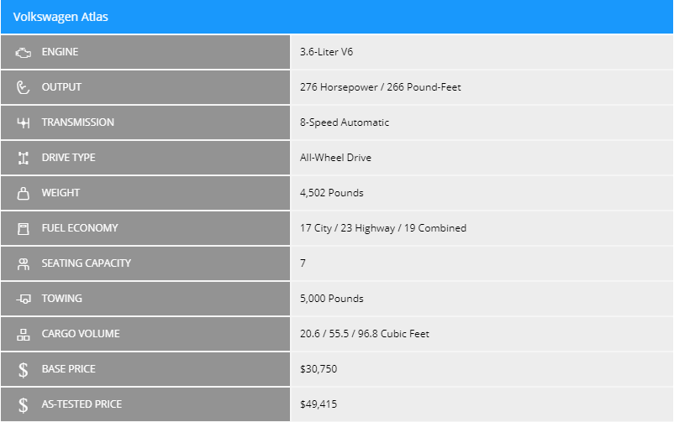

**BMW 7 Series.Info**

Thashethemet zbulojnë zhvillimin më të fundit të serisë së rifreskuar të BMW 7-ose Impulsin e Ciklit të Jetës, sic BMW preferon ti thërrasë në këto ngritje.

Deri tani, ndryshimi më i madh është në pjesën e përparme, ku Seria 7 fiton një rrjete më të madhe dhe fenerë të ngushtë që ngjallin emocion per BMW e ardhshme X7. Hyrjet më të mëdha i japin ketij modeli një pamje më agresive. Bishti fiton pamje të ndryshme fale dritatve te pasme LED ne formen e shkopit hokej.

Edhe pse këto foto nuk zbulojnë kabinen, fotografitë më të hershme ofrojnë një pamje të mrekullueshme të brendshme. Shoferët marrin nje ridizenjim per paisjet dixhitale, dhe ka përditësime të vogla për pajisjet dhe materialet e perdorura. Ka gjithashtu mundësi të përmirësohet teknologjia e auto-pilotit për aftësi më të mira gjate drejtimit te automjetit.

Detajet per permiresimin e motorrit ende nuk njihen, por ka patjetër ndryshime. Procedura e re e Evropës për testimin e automjeteve në mbarë botën do të thotë që inxhinierët e BMW-së duhet të ndryshojne motorët me gaz per serine 7 për t'i bërë ato në përputhje me rregulloret e reja - një proces që mund të zgjasë rreth një vit. Ndër detyrat e ekipit zhvillimor, motorri i fuqisë kërkon rishikimin e shkarkimit për t'iu përshtatur një filtri grimcash Otto.

BMW njoftohet se do të zbulojë serinë 7 të përditësuar përpara fundit të vitit. Prodhimi do të fillojë në mars të vitit 2019, kështu që blerësit në Evropë ka të ngjarë të jenë në gjendje të marrin modelin e ri në fillim të pranverës së ardhshme. Shitjet në Amerikën e Veriut njoftohet se fillojnë për vitin 2020 model, duke sugjeruar një fillim të shitjeve në gjysmën e dytë të vitit 2019.

**BMW 7 Series.** **Review**

**Performanca**

Seria 7 është ndertuar për udhetime të rehatshme dhe jo te rri ne qoshe. Ekzistojnë gjashtë modele të disponueshem. Fuqia për Serine 7 vjen nga një motor me katër cilindra turbo 2.0-litër, i cili mund të duket pak i çuditshëm në një automjet të tillë të madh, por kur çiftëzohet në një paketë baterie litium-jon 9.2 kilovatësh dhe një fuqi me 111 kuaj fuqi motor elektrik, është krejtësisht i fuqishëm. I paisur me 8 nivele shpejtesie, prodhimi i kombinuar i fuqisë është vlerësuar në 322 kuaj fuqi dhe 369 pound-feet fuqi terheqese, duke i dhënë makinës aftësinë për të përshpejtuar deri në 60 milje në orë në vetëm 5.1 sekonda.

**Interior dhe Comfort.**

Te ngasesh Serine 7 është si nje levizje rreth në një shtrati të rehatshem - është e gjerë, e qetë, dhe sendiljet janë shume te rehateshme. Kabina dhe stili i saj ndjehen të denjë për çmimin prej $ 100,000. Kudo ka copa lëkure dhe druri, dhe sendiljet janë të mëdha dhe të buta.

Rrjeshti i pasem është ajo ku Seria 7 merr nota shumë të mira për rehati. Të njëjtat sendilje të buta prej lëkure gjenden edhe ne kete pjese.

**Teknollogjia.**

Rehatia mënjanë, teknologjia është lehtësisht një nga pikat më të shitura të Serisë 7. Ajo vjen e paisur me lidhje 4G LTE Wi-Fi, përputhshmëria me Apple CarPlay, karikimi i telefonave wireless dhe një grumbull instrumentesh digjitale. Ajo gjithashtu mund te kontrollohet me shenja, levizja e një gishti ose perplasja e pellembave te duarve kontrollon volumin dhe cilësimet e muzikës.

**Siguria.**

Efikasiteti është emri i lojës këtu. BMW Seria 7 kalon forcen nga motorët me gjashtë dhe tetë cilindra në favor të mos harxhimit te karburantit. Vendosja e hibridit me 2.0 litra e cila redukton harxhimin me pesë milje për gallon. Në modalitetin Eco Pro, Seria 7 mund të leviz vetëm me fuqinë e baterisë. Makina mund te leviz deri në 14 milje me ane te fuqise se baterisë, duke e bërë atë një mundësi të këndshme për të shkuar shpejt në dyqan ose per xhiro rreth qytetit.

**Cmimi.**

Një çmim afërsisht prej $ 100,000 në çdo automjet është paksa e vështirë për të gëlltitur.Është e paisur me teknologji, është jashtëzakonisht e rehatshme - si në sediljet e përparme dhe në pjesën e prapme - dhe është efikase.

<https://cdn.motor1.com/images/mgl/6bNz7/s3/2018-bmw-740e-review.jpg>

<https://cdn.motor1.com/images/mgl/EbWPM/s5/2018-bmw-740e-review.jpg>

<https://cdn.motor1.com/images/mgl/znQ9W/s5/2018-bmw-740e-review.jpg>

<https://cdn.motor1.com/images/mgl/j169o/s5/2018-bmw-740e-review.jpg>

<https://cdn.motor1.com/images/mgl/ZRGmo/s5/2018-bmw-740e-review.jpg>

<https://www.arabgt.com/wp-content/uploads/2017/12/%D8%B5%D9%88%D8%B1-%D8%A8%D9%8A-%D8%A7%D9%85-%D8%AF%D8%A8%D9%84%D9%8A%D9%88-%D8%A7%D9%84%D9%81%D8%A6%D8%A9-%D8%A7%D9%84%D8%B3%D8%A7%D8%A8%D8%B9%D8%A9-2016_6.jpg>

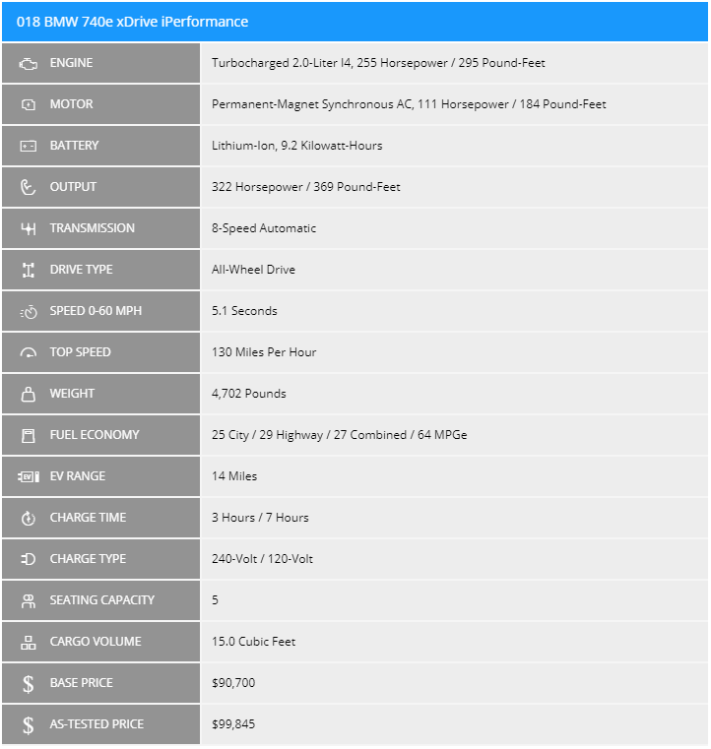

**Mercedes-AMG GT Roadster.Info**

Një Mercedes-AMG GT Roadster është në rrugët e Gjermanise. Ai ka nje pamje te cuditeshme me dy marmita ne secilen ane. Ata dalin jashtë parakolpit të pasmë. Pamja duket madheshtore, por mos prisni diçka të tillë për të hyrë në prodhim.

Pavaresisht pamjes agresive, makina është në të vërtetë shumë e qetë. Shtresa unorthodox mund të jetë një mënyrë për të mbajtur makinën nga prodhimi i shumë zhurmave gjatë udhetimit në rrugë publike. Ne gjithashtu kemi parë tubacione të çuditshme për të ulur sasinë e tingullit që vjen nga prototipa të tjerë në Gjermani si Corvette ZR1.

Mercedes-Benz është duke përgatitur një linjë të tërë të modeleve AMG GT të permiresuara. Ato përfshijnë paketën e ardhshme Clubsport për R që do ta kthente coupe në një makinë më të aftë, duke shtuar një trup shumë më agresiv dhe peshë më të lehtë. Përveç kësaj, kompania thuhet se është duke përgatitur një model të ri bazë që do të ulte tradicionlen twin-turbo 4.0-litërsh në favor të një hibridi, turbo 3.0-litërshe. Edhe ky motor i vogël do të ofronte një bollëk prej të paktën 429 kuaj fuqi (320 kilovat) dhe 384 centimetra (520 Newton-metra) të çift rrotullues.

**Mercedes-AMG GT Roadster.Review**  
Makina duket aq serioze sa një menaxher i fondit të gardhit, por me të vërtetë ju shpërblen për të marrë pas saj. Ndjesia më e fortë dhe më tradicionale e vëllait të madh SL nuk gjendet askund. Në mënyrë të qartë Roadster u formua nga era. Unë nuk jam i sigurt se ka një automjet më të bukur në rrugë sot. Konkurrentët kryesorë si Porsche 911 Cabriolet dhe Audi R8 Spyder janë të dyja të mrekullueshme, por nuk janë aq sensuale apo klasike.

Është mjaft i mrekullueshem brenda kabinës me dy ulëse. Mercedes ka perdorur të njëjtat panele të kromuar.Kontrollet janë paksa të çuditshme - butonat dhe çelësat do tju marin pak kohe sa te mesoheni me ta, Lëkura e cilësisë së lartë dhe pikat e kontaktit të jashtëzakonshëm kompesojn pamjen e cuditeshme. Një shtresë e trefishtë cope jo vetëm që mbron kokën time, por e bën të qetë pjesën eudhetimit brenda makines. Fakti që mund të ngrihet në rreth 11 sekonda është vete qershia mbi torte.

GT Roadster do të hyjë në treg me dy variante në vjeshtën e këtij viti, duke bashkuar katër versionet e Coupe GT për një - sulm ndaj Porsche.

GT Roadster bazë ofron 469 kuaj fuqi dhe 465 pound-fuqi terheqese nga motori i tij V8 me biturbocharged, 4.0 litërsh, ndërsa GT C e shpërbërë kap 550 hp dhe 502 lb-ft nga i njëjti zhvendosje. Duke vozitur më shumë se 300 milje rrugë periferike, shkretëtirë dhe autostradë, unë mund të raportoj se C ndihet më e shpejt, ndonëse vëllai i vogël nuk mbetet mbrapa. Kronometri AMG e quan diferencën në 0-60 herë vetëm 0.2 sekonda ndërmjet palëve (3.9 sekonda për GT dhe 3.7 për GT C), ndërsa shpejtësia e lartë kërcen nga 188 kilometra në orë në 196. Të dyja versionet përdorin shtatë shpejtësi të shkëlqyeshme transmetimi.

Kur shtyhet, GT ofron nje lehtesi ne drejtim. Ndoshta edhe më mbresëlënëse, ndërsa udhëtonte rreth pjesëve të Luginës së Parajsës dhe të Scottsdale, cilësia e udhëtimit ishte e shkëlqyer, pa asnjë dridhje ose perplasje nga rrota 19 dhe 20 inç (para dhe mbrapa).

Çmimet zyrtare ende nuk jane bere te ditura, por presin që AMG GT Roadster të fillojë rreth 160,000 dollarë dhe të rritet shpejt. Unë do të parashikoj për GT C te jete rreth rreth $ 175,000 ose më shumë.

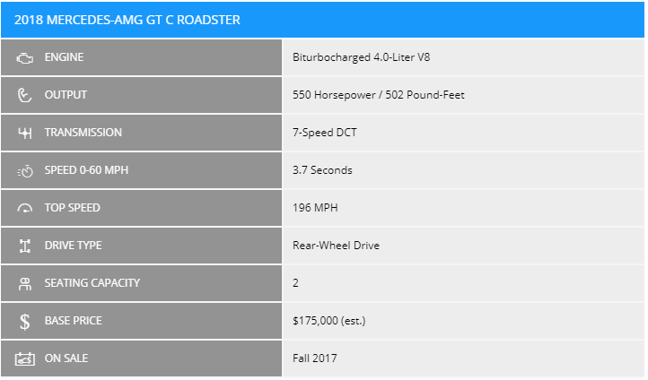

<https://cdn.motor1.com/images/mgl/GV01b/s5/2018-mercedes-amg-gt-roadster-first-drive.jpg>

<https://cdn.motor1.com/images/mgl/VYLQL/s5/2018-mercedes-amg-gt-roadster-first-drive.jpg>

<https://cdn.motor1.com/images/mgl/RjyQx/s5/2018-mercedes-amg-gt-roadster-first-drive.jpg>

<https://cdn.motor1.com/images/mgl/lPOzM/s5/2018-mercedes-amg-gt-roadster-first-drive.jpg>

<https://cdn.motor1.com/images/mgl/2yYvx/s4/2018-mercedes-amg-gt-roadster-first-drive.jpg>

<https://cdn.motor1.com/images/mgl/m91lo/s4/2018-mercedes-amg-gt-roadster-first-drive.jpg>